南京信息工程大学 实验（实习）报告
实验（实习）名称 数据库、表的创建 日期 得分 指导老师
系 计算机与软件学院 专业 年级 班次 姓名 学号
一、实验目的
1、熟悉SQL Server Management Studio 管理工具
2、掌握数据库、基本表的定义
3、学会表数据的操作
二、实验内容
1、利用SSMS了解SQL Server 数据库对象，在查询分析器中执行SQL语句
2、创建学生成绩数据库XSCJ，包含Student、Course、StuCourse三张表，掌握控制台创建和SQL语句创建两种方式
3、表数据的插入、修改和删除
三、实验步骤
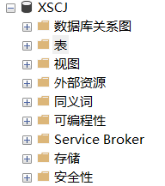
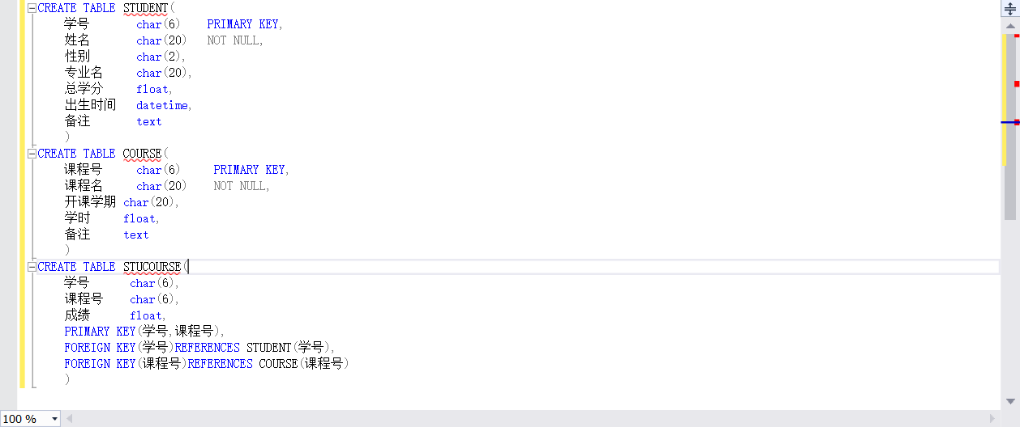

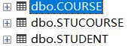
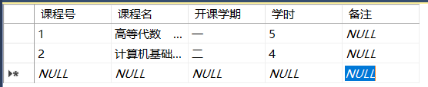
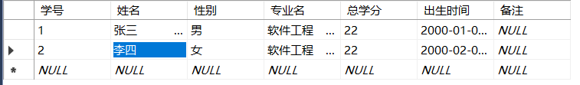
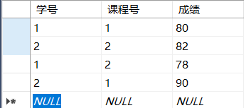
四、实验小结
本次实验带我们初步了解了SSMS的使用方法，练习了使用SSMS建立数据库，并在数据库中利用语句构建表格，输入数据。

